

实 验 报 告

（ 2024 / 2025 学年 第 一 学期）

课程名称 | Linux编程
实验名称 | 实验二
实验时间 | 2024 | 年 | 11 | 月 | 15 | 日
指导单位 | 计算机学院、软件学院、网络空间安全学院
指导教师 | 王磊

学生姓名 | 方伟琦 | 班级学号 | B22040926
学院(系) | 计算机学院 | 专 业 | 信息安全

实 验 报 告
- 获取系统时间，查看是上午、下午还是晚上
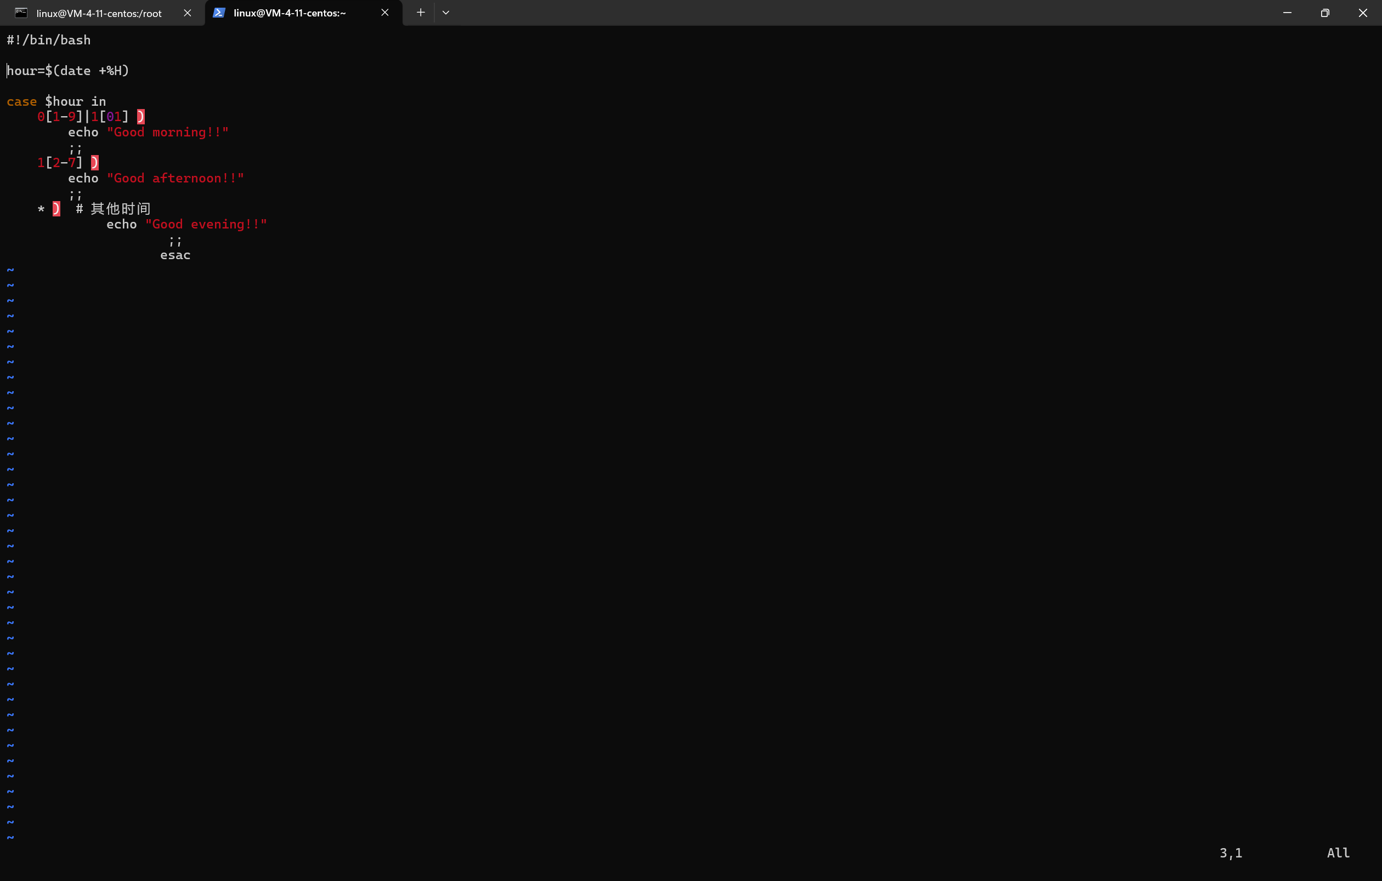
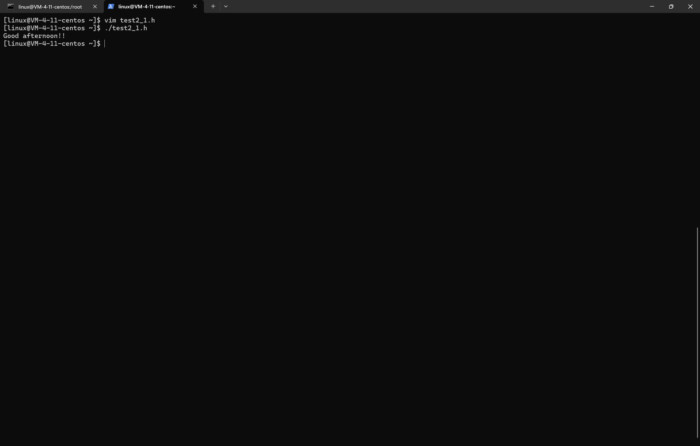

2. 输入两个数字，检查哪个更大，然后输出结果。
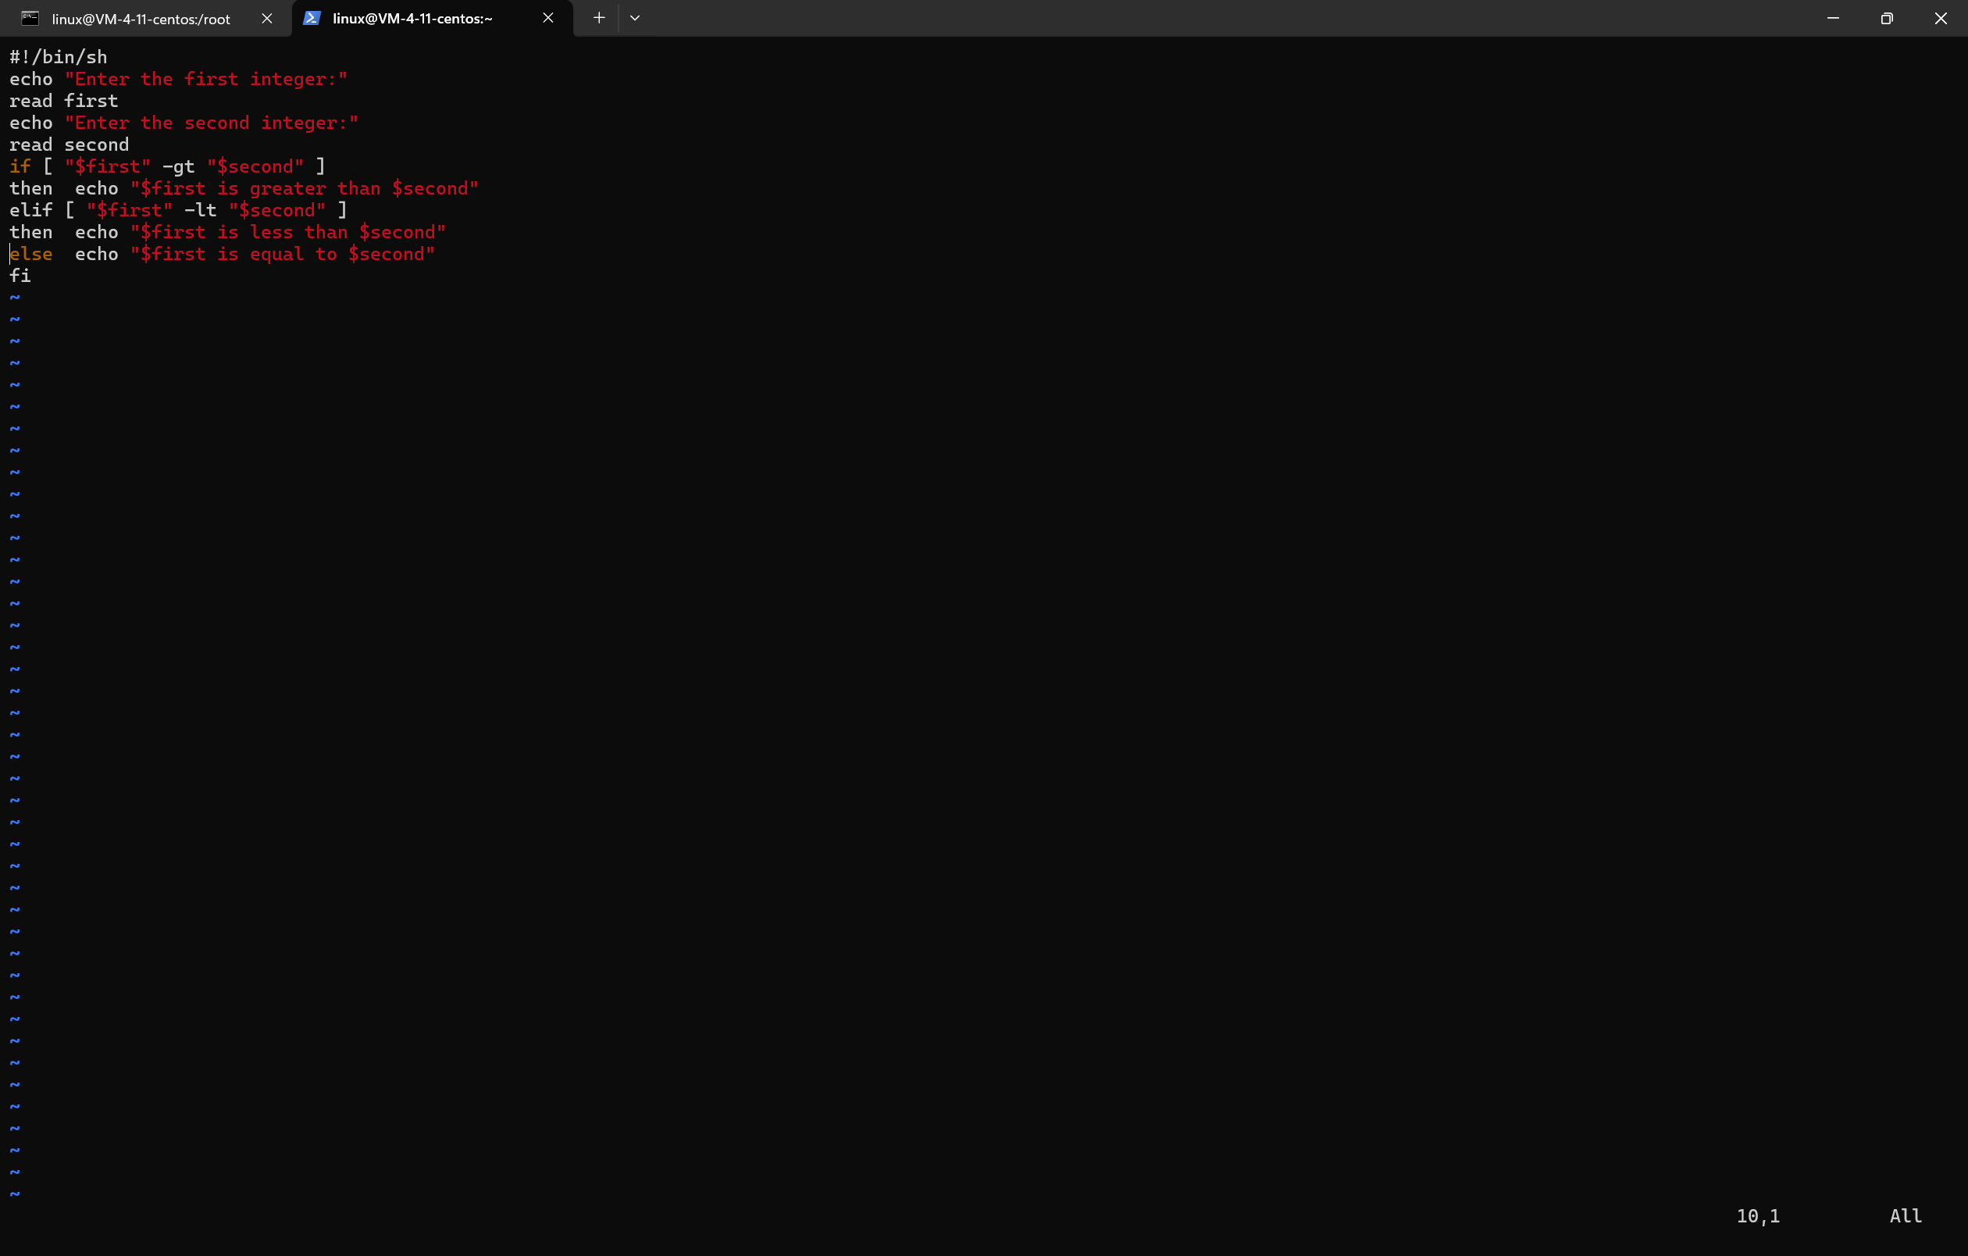
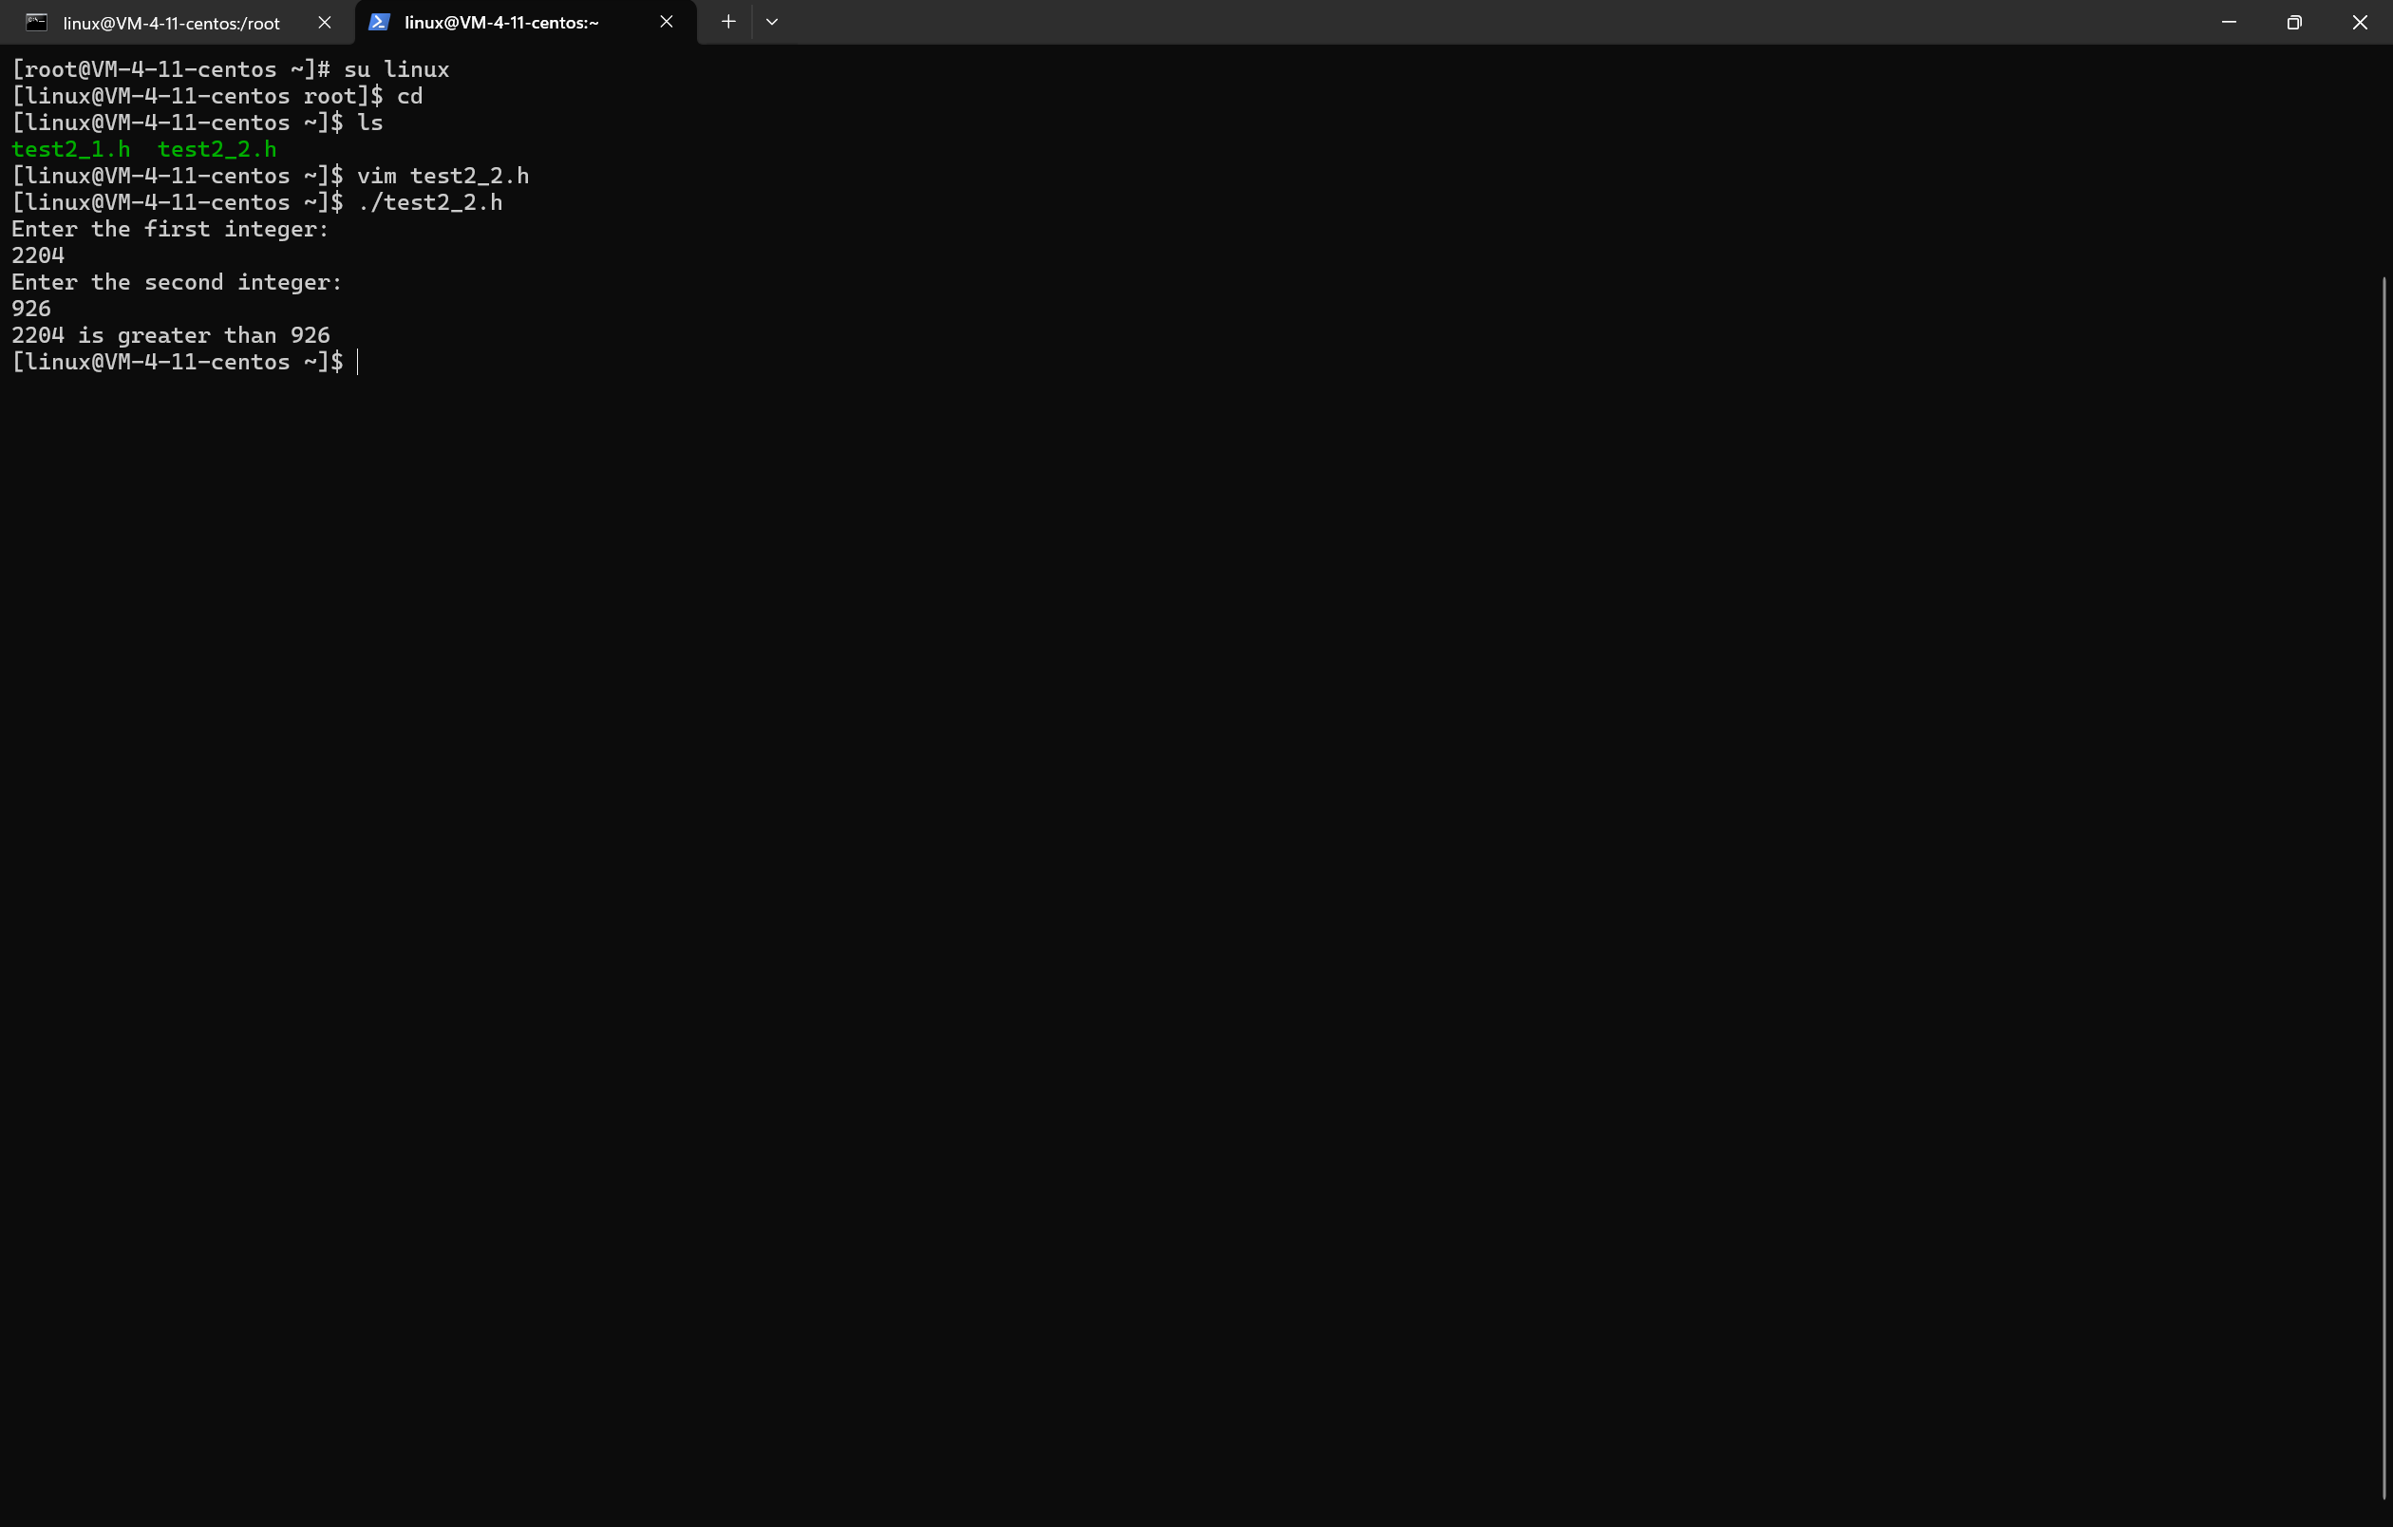
3.在给定列表中查找最小值。
实 验 报 告
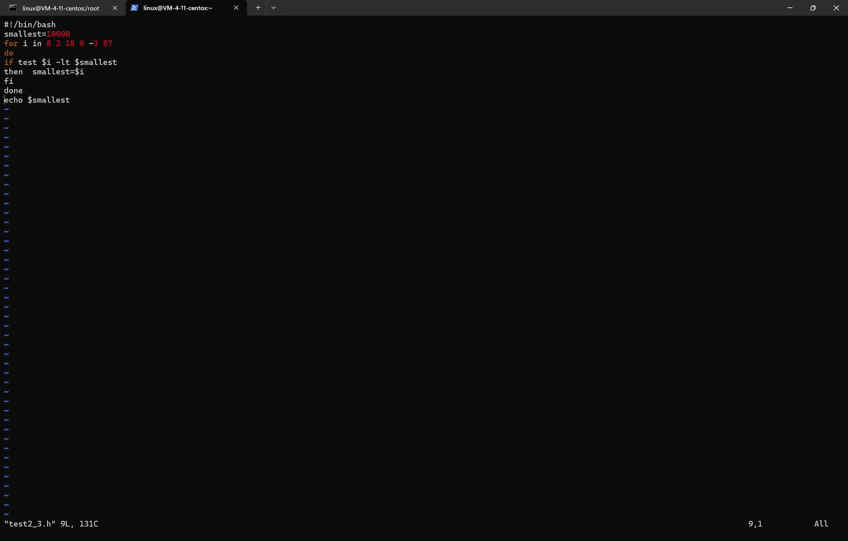
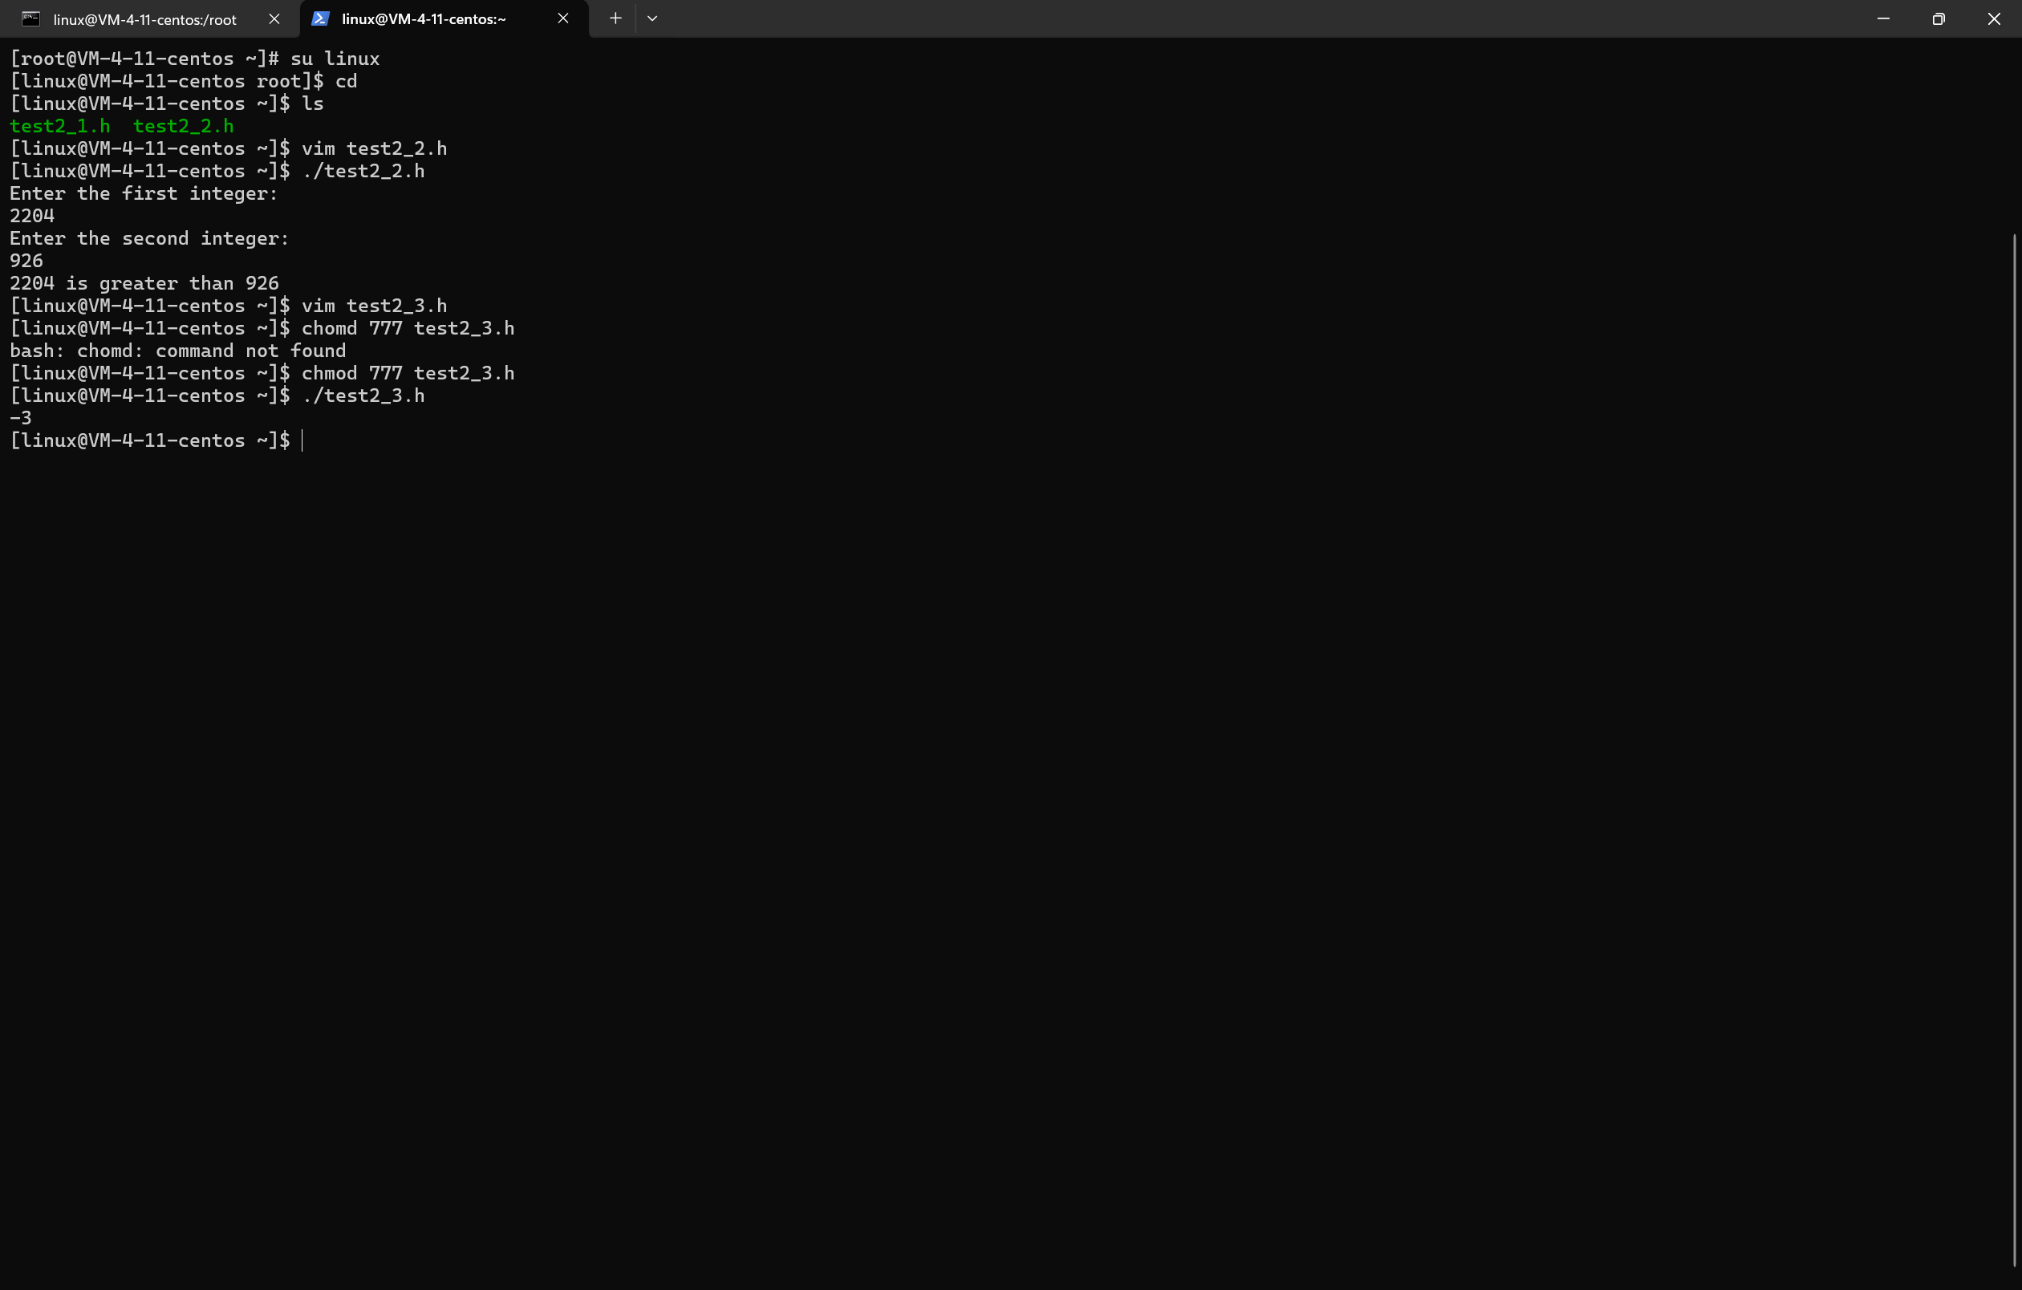

4. 计算当前目录中的 executive 文件数。
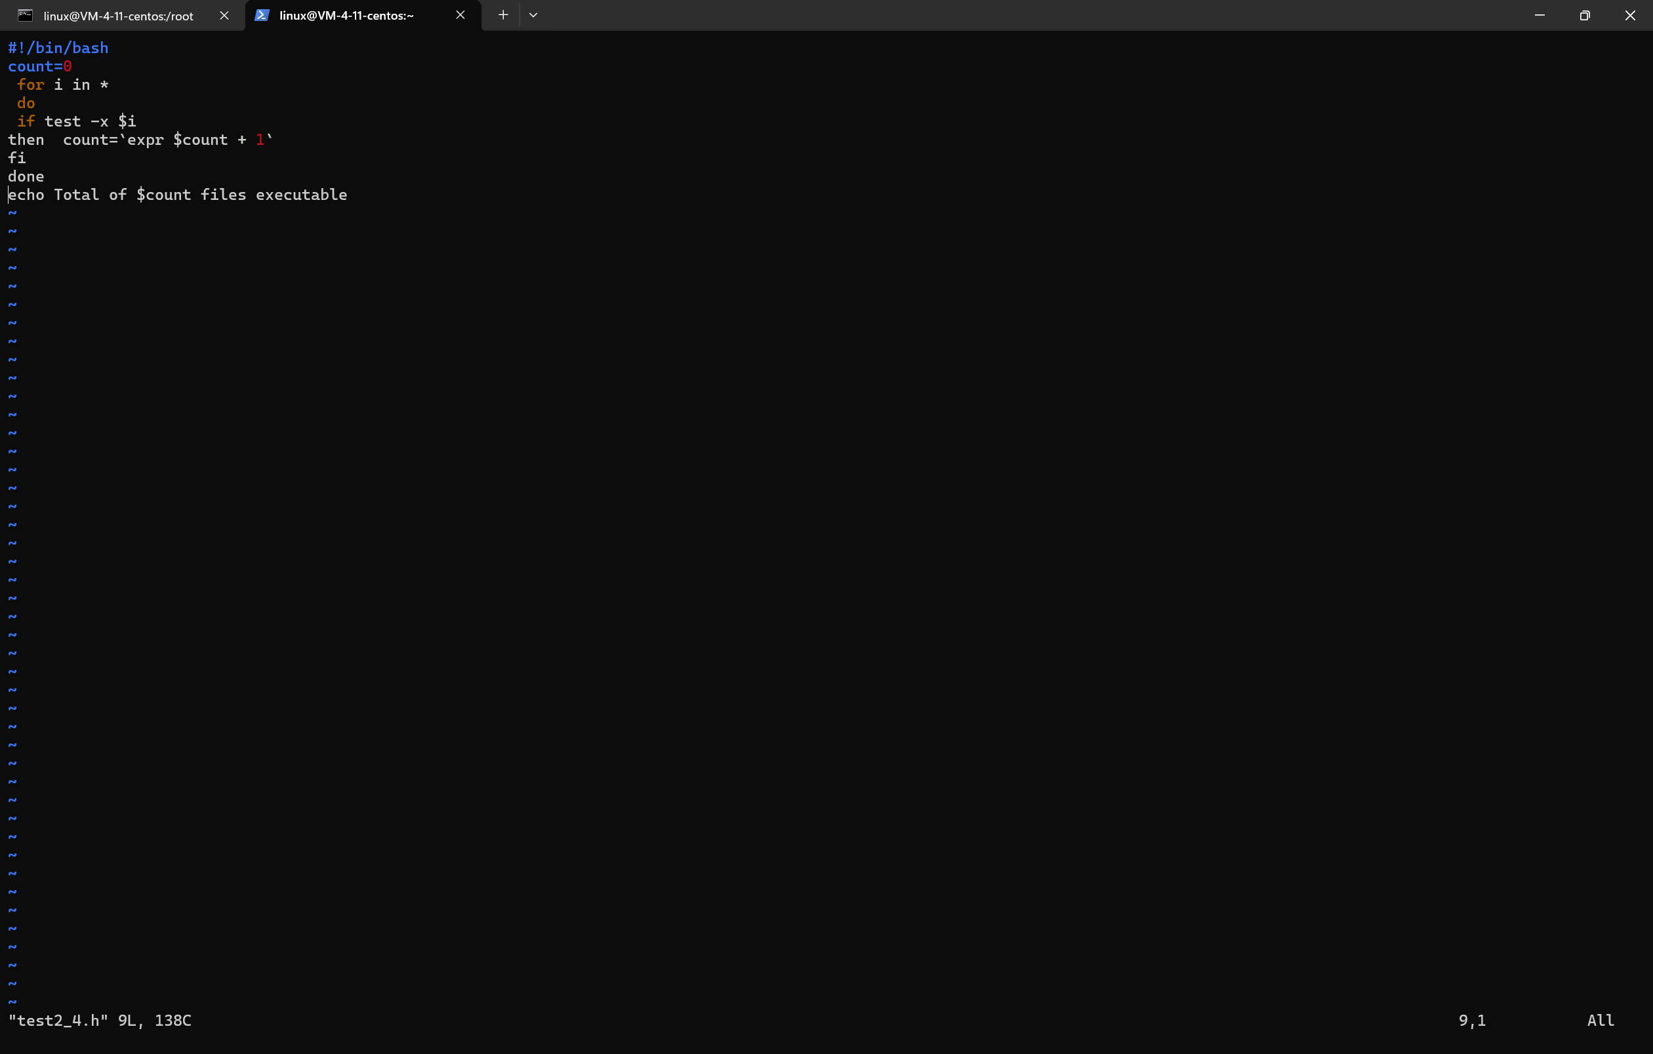
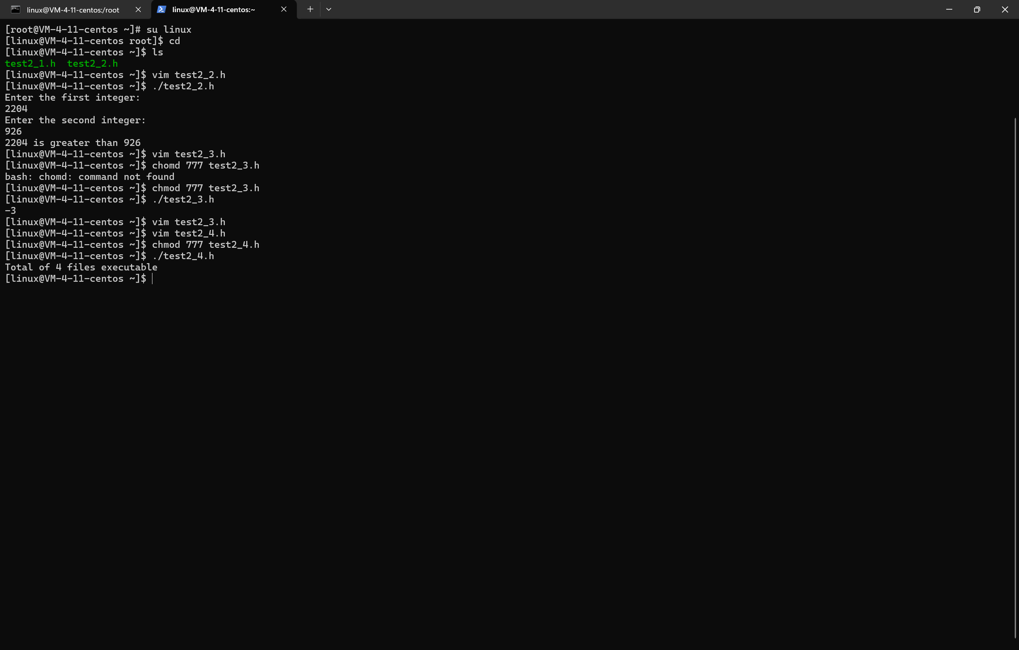
5. 检查给定的数字是否为素数，编写一个函数，然后调用该函数。
